Sljedeće zadatke riješi pomoću priložene karte svijeta s geografskom mrežom.
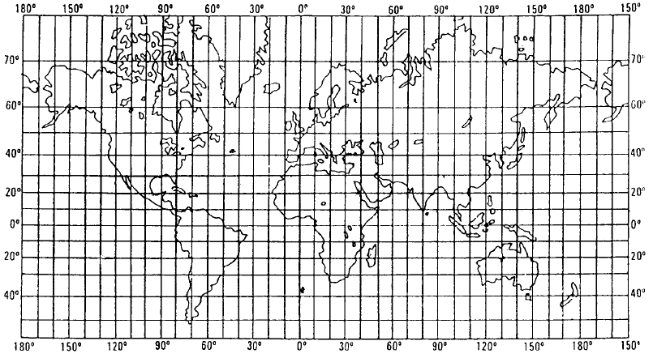
E
D
C
B
A
- Crvenom bojom podebljaj ekvator, plavom početni meridijan. I za svaku točku podebljaj crveno paralelu (ili ju ucrtaj ako nije ucrtana, od ruba karte do točke) i plavo meridijan (ili ga ucrtaj ako nije ucrtan, od ruba karte do točke) na kojima se nalazi.
Odredi geografski smještaj zadanih točaka u geografskoj mreži (stupnjeve i strane svijeta i odnosu na ekvator i početni meridijan
- Točka A nalazi se ___________________ od ekvatora, i ________________ od početnog meridijana.
- Točka B nalazi se ___________________ od ekvatora, i ________________ od početnog meridijana.
- Točka C nalazi se ___________________ od ekvatora, i ________________ od početnog meridijana.
- Točka D nalazi se ___________________ od ekvatora, i ________________ od početnog meridijana.
- Točka E nalazi se ___________________ od ekvatora, i ________________ od početnog meridijana.

- Ucrtaj točku F koja je od točke E udaljena 70֯ prema sjeveru i 70֯ prema istoku.

Točka F smještena je _________________ od ekvatora i _______________ od početnog meridijana.

